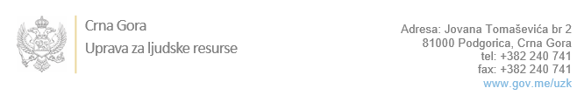

Br: 02-100/23-611/6

Podgorica, 30.01.2023. godine

U skladu sa članom 47 Zakona o državnim službenicima i namještenicima ("Službeni list CG", br. 2/18, 34/19, 08/21 i 37/22), a na osnovu Izvještaja o provjeri kandidata br 02-100/23-611/5 od 30.01.2023. godine, Uprava za ljudske resurse utvrdila je

**LISTU ZA IZBOR KANDIDATA**

Po javnom oglasu br. 02-100/22-2445/3, objavljenom 14.11.2022. godine, za potrebe **Ministarstva ljudskih i manjinskih prava** , za radno mjesto:

**1. Samostalni/a savjetnik/ica III, u Direktoratu za unapređenje i zaštitu prava manjinskih naroda i drugih manjinskih nacionalnih zajednica**  - Izvršilaca: 1, na neodređeno vrijeme, - VII1 nivo kvalifikacije obrazovanja, Fakultet iz oblasti društvenih ili humanističkih nauka;

* **MILICA FRANOVIĆ - ostvareni broj bodova 18.27**
* **AMRA DEMIROVIĆ - ostvareni broj bodova 14.50**
* **MATIJA MAKSIMOVIĆ - ostvareni broj bodova 13.80**

Odluka o izboru kandidata donosi se u skladu sa članom 48 Zakona o državnim službenicima i namještenicima ("Službeni list CG", br. 2/18), i dostavlja Upravi za ljudske resurse najkasnije u roku od deset dana od dana prijema liste za izbor kandidata.

**Agron M. Camaj**

**DIREKTOR**

Dostavljeno:

- Ministarstvo ljudskih i manjinskih prava

- a/a